制氮机如何改进珠宝制作工艺

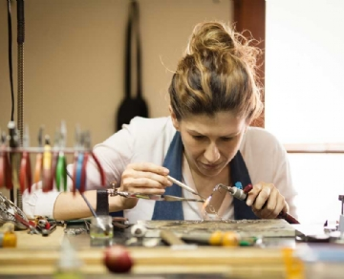
因珠宝制造几乎在他们工艺的每一个方面都需要进行焊接，从为他们的作品形成底座到为最终产品添加精致、华丽的细节。然而，这个过程会因为环境中存在氧气而受到阻碍，导致相关金属的损坏和腐蚀。为了减少这种风险，许多珠宝商在他们的制造过程中使用制氮机来加入氮气，以便在金属和环境之间形成一道屏障。
什么是焊接？
焊接是通过加热将两种金属熔合在一起。这种热源通常来自于喷灯或其他工业设备。在焊接过程中，制造商熔化金属物体并将它们连接在一起。一种熔点相对较低的填充金属填充到物体相接处，在金属冷却时形成永久性连接。
焊接是一个精细和危险的过程。然而，它是各行各业中的一个重要组成部分：焊接、管道、电子和珠宝制造。珠宝商在他们的工艺中特别使用这一过程来形成他们的艺术品。与焊接管道不同，珠宝制造中的焊接过程需要对这种复杂的艺术品进行轻触，因为珠宝商必须使用非常精细的材料。
珠宝焊接过程中的一个主要风险是环境中存在的氧气。当在富含氧气的环境中进行焊接时，金属会被腐蚀，粘接的效果变差。因此，珠宝可能会散架。
氮气生成和珠宝制造
减少珠宝制造中氧气腐蚀风险的一个简单解决方案是用氮气替换富含氧气的空气。在这个过程中，珠宝制造商可以使用制氮机（氮气机），例如由苏州希特提供的制氮机（氮气机），来储存气体，以便在焊接过程中使用。这些制氮机（氮气机）将氮气从空气中的其他元素中分离出来，将气体储存在罐子里供以后使用。
简单地说，氮气替换了空气中的氧气。当需要焊接材料时，珠宝商会用氮气来冲洗环境。这在金属和空气中的氧气之间形成了一道屏障，减少了氧化的影响。由于氮气是不可燃的，在焊接过程中与高热材料一起工作是完全安全的。

